

Verslag NK Individueel voor VG-Biljarters
op zondag 3 juni 2018 te Hoorn

Op zondag 3 juni stroomde de biljartaccommodatie van Horna in Hoorn weer vol met VG-spelers en hun begeleiders voor het Nederlands Kampioenschap Individueel 2018. De beschikbaarheid van maar liefst 12 tafels stelde de Commissie voor de VG-Biljarters in staat om 2 poules te organiseren met elk 24 spelers; totaal dus 48 deelnemers.
Na de opening, het binnendragen van de vlaggen en het Wilhelmus, werden tussen 10.30 uur en 16.30 uur in rap tempo 120 partijen afgewerkt, waarin 4 spelers per poule zich konden plaatsen voor de halve finale. Een klein uurtje later was de eindstand bekend en waren de podiumplekken als volgt verdeeld:
Poule A
1e plaats en Nederlands Kampioen: Frans Rooijakkers (De Kleerkast)
2e plaats: Kurt Lauret (Swing)
3e plaats: Jan Neuvel (De Reiger)
Poule B
1e plaats en Nederlands Kampioen: Peter Jansen (De Blokhut Pluryn)
2e plaats: Jeroen v.d. Lith (De Blokhut Pluryn)
3e plaats: Arjan Luken (De Reiger)
De winnaars werden gehuldigd door bondsafgevaardigde Piet Verschure en overladen met grote bekers, bloemen en fraai gemaakte tegeltjes als aandenken aan dit fantastische evenement.

Het spelniveau was buitengewoon hoog dit jaar. Nieuwkomer Dick Neefjes (De Opkomst), met een respectabel aantal te maken caramboles van 15, raffelde zijn openingspartij in slechts 3 beurten af en maakte daarbij een serie van 13 !
Procentueel de hoogste serie werd gemaakt door de kampioen in poule B: een serie van 6 bij 7 caramboles te maken. In absolute zin verpulverde Patrick Kroes van De Klup het oude record van de hoogste serie. Dat stond op 15, maar na zondag op maar liefst 20 van Patrick.

Een biljart-evenement met VG-spelers is altijd een groot feest. Dat ligt vooral aan de spelers zelf die met hart en ziel hun sport beoefenen en blijk geven van een grote mate van sportiviteit en saamhorigheid. Maar dat ligt ook aan de vele vrijwilligers die dit soort evenementen jaarlijks weer op de kaart zetten. Bondsafgevaardigden als Benny Beek (penningmeester) die spontaan als arbiter invalt, Piet Verschure (Breedtesport) die de kampioenen huldigt, tal van leden van Horna die zorg dragen voor de bar, de muziek, de computers en het materiaal. Vrijwilligers die de loterij verzorgen, Yvonne Bosselaar als lady-speaker, Dick van Egmond die, samen met de leden van de commissie, maanden bezig is met de voorbereiding, Petra Strijbos als boegbeeld van de commissie en haar man Mari, samen met Hans Eekels voor de wedstrijdleiding. En natuurlijk al die begeleiders op de achtergrond die hun pupillen aanmoedigen, motiveren en soms moeten troosten als er verloren wordt.

Dank aan Horna voor de gastvrijheid, dank aan de KNBB voor hun grote financiële bijdrage en hun betrokkenheid, dank aan de vele sponsors en vrijwilligers, dank aan de arbiters en vooral dank aan de spelers die ons doen beseffen dat je een sport niet alleen moet uitoefenen maar vooral moet beleven !

Cie VG-Biljarten

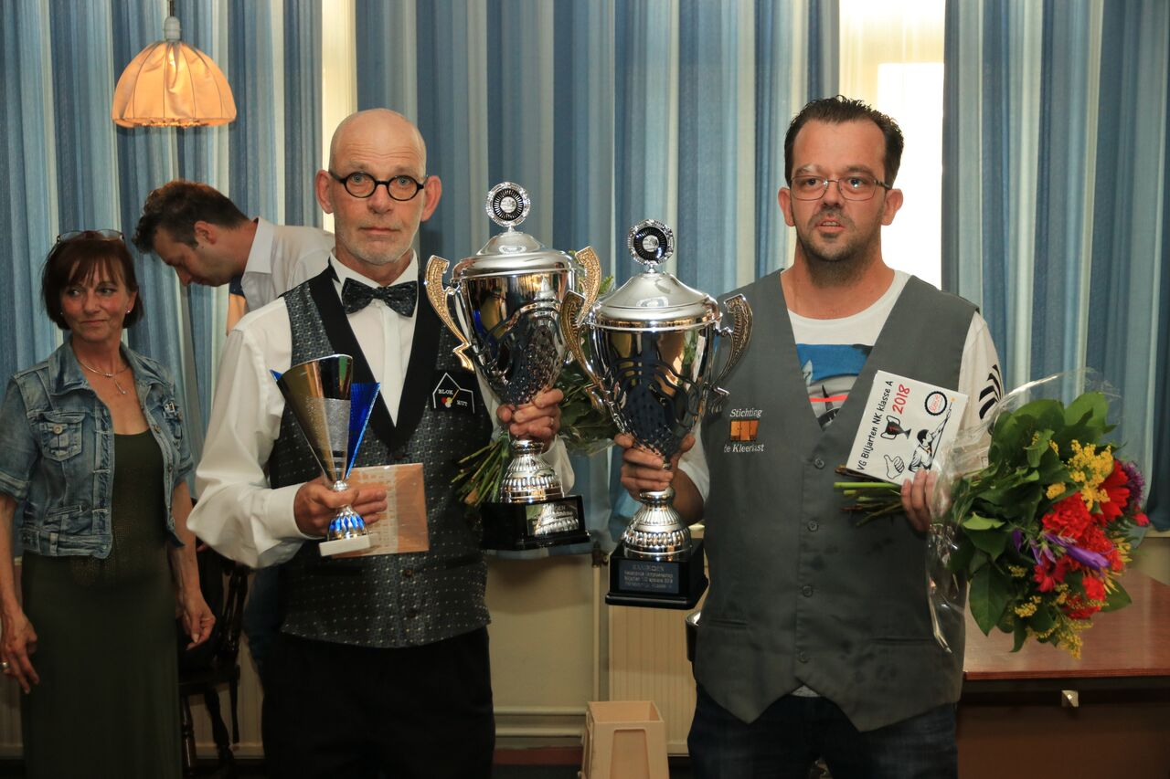

Links: Peter Jansen kampioen poule B, rechts: Frans Rooijakkers kampioen poule A
Foto: Jose Luken

